**填写说明：**

**1.本手册由学校膳食监督家长委员会成员填写，每学年一册。**

**2.填写者按要求认真填写，字迹清晰，内容真实。**

**XXX学校校园膳食监督家长委员会成员表**

|  |  |  |  |  |
| --- | --- | --- | --- | --- |
| 学生所在班级 | 学生姓名 | 家长姓名 | 联系方式 | 备注 |
|  |  |  |  |  |
|  |  |  |  |  |
|  |  |  |  |  |
|  |  |  |  |  |
|  |  |  |  |  |
|  |  |  |  |  |
|  |  |  |  |  |
|  |  |  |  |  |
|  |  |  |  |  |
|  |  |  |  |  |
|  |  |  |  |  |
|  |  |  |  |  |
|  |  |  |  |  |
|  |  |  |  |  |
|  |  |  |  |  |
|  |  |  |  |  |
|  |  |  |  |  |
|  |  |  |  |  |
|  |  |  |  |  |
|  |  |  |  |  |
|  |  |  |  |  |

**2025学年XXX学校校园膳食监督家长委员会工作办法**

**校园膳食监督家长委员会工作记录**

**记录日期：** **年** **月** 日

**参与人员** **：**



**监督事项：**

**发现问题：**

**整改反馈：**

**上半学期监督计划**

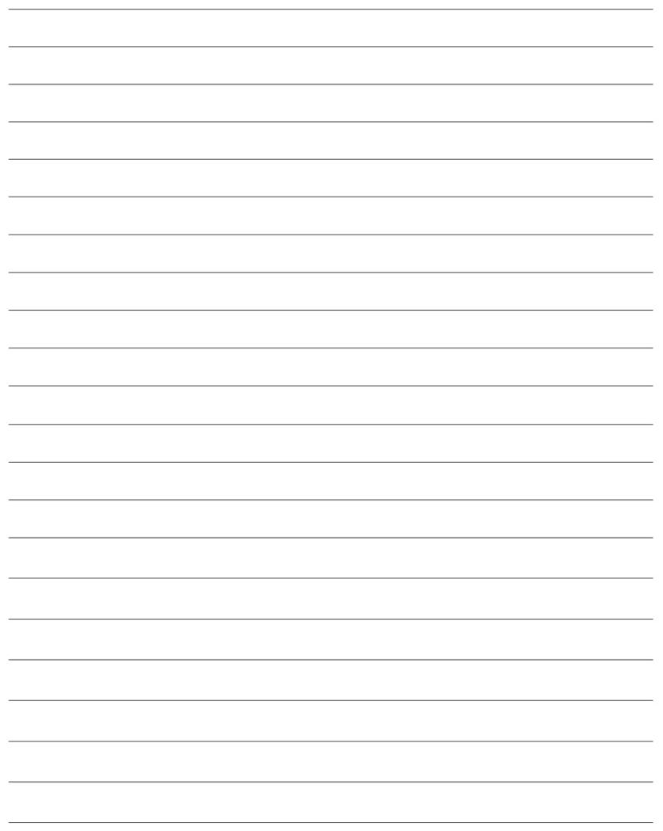

**下半学期监督计划**

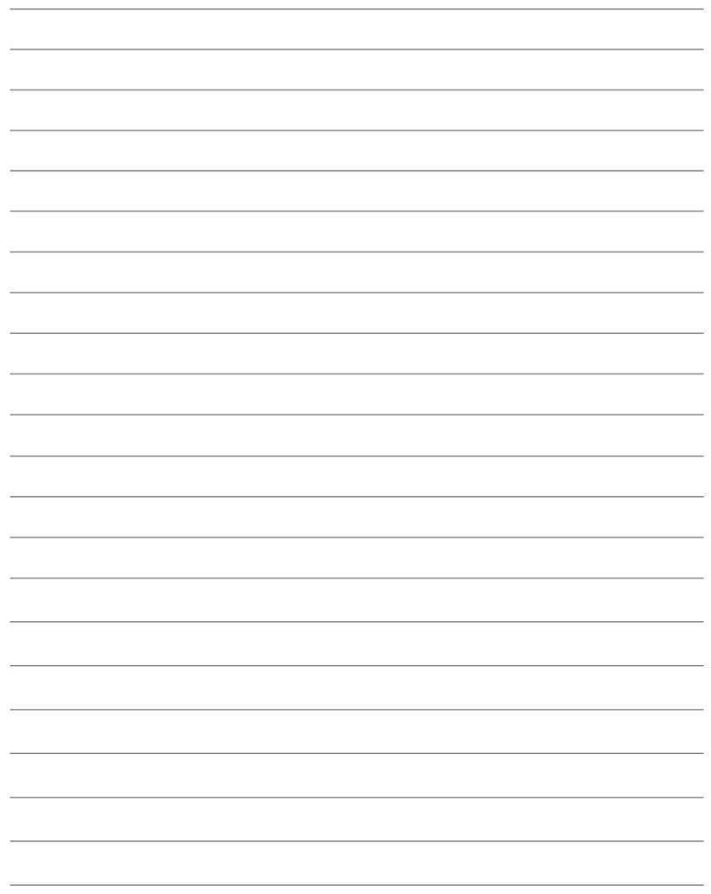

**校园膳食监督家长委员会对学校食品安全工作的评价(上半学期)**



**校园膳食监督家长委员会对学校食品安全工作的评价(下半学期)**

